自校労協つうしん

2009年秋号
2009年11月16日

発行元 自校労協事務局（いわみざわ） TEL 0126-25-6141

第一七回定期総会開催
「定山渓万世閣ミリオーネ」に集う！
今月十五日、全北海道指定自動車学校労働組合協議会第一七回総会が札幌市近郊定山渓温泉で行われた。
昨年度の十勝川温泉に引き続き二年連続の宿泊・宴会つき総会となった。これは、藻南自校・難波委員長の力強い要望と今総会にて長き、わたり自校労協を支えてきた「澤田事務局長」の勇退を皆さんで送るため、議長の我が儘で実現にいたりました。
総会では、千葉議長から、感謝状と記念品贈呈が行われました。
「澤田先生！本当にありがとうございました。」
新執行部役員として、河田事務局長と野原事務局次長が選出され、承認を受けました。
自治労北海道に加盟した年でもあり、様々な意見が代議員からありました。

DANKETSU
また、来賓として自治労北海道本部藤盛副委員長がお忙しい中、駆けつけてくれました。
「来年！参院選には、
えさき たかしを！」
「よ・ろ・し・く！」
藤盛副委員長は、函館地区出身とのことで道南自校の高橋委員長と盛り上がっていました。
みなさん、
「ともに先へ、先へ」と３回繰り返して下さい。
繰り返すと「えさき」と覚えていただけます。
- ちなみに高橋委員長は、下の写真最終列右端です。



フラッシュ・・・光らなかったよね？
でも、大丈夫！
露出はOKでしょう！
記念撮影

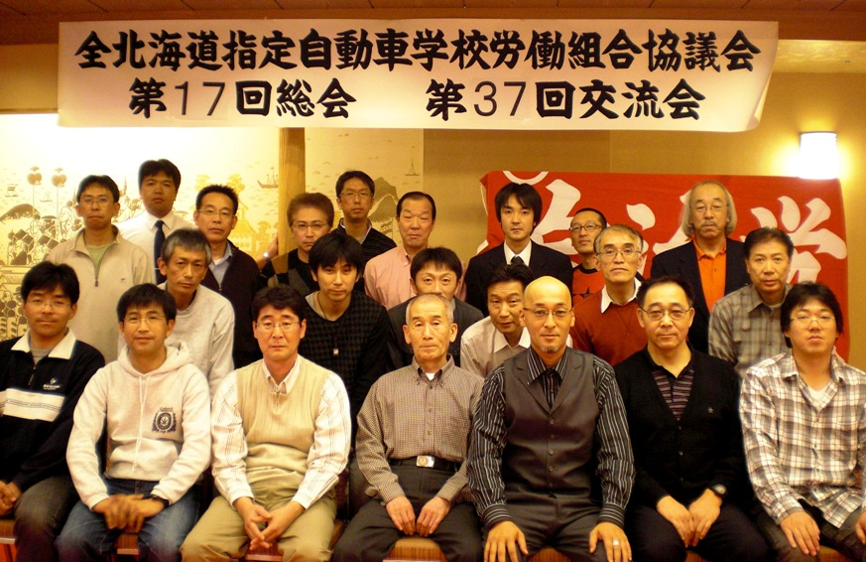

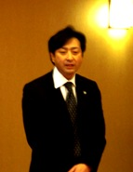

自治労北海道 藤盛副委員長

【引き続き、年末一時金闘争でも前進回答を勝ち取りましょう！！】

